
Nabídka NAB-22-293
Dodavatel: Odběratel:
PROFIMEDIA s.r.o. Základní škola a
Mateřská škola
třída Spojenců 550/18 Votice, příspěvková
746 01 Opava-Předměstí organizace
Česká republika
Pražská 235
IČO: 41032098
25901 Votice
DIČ: CZ41032098
Česká republika
IČO: 71294520
Kontaktní osoba:
Roman Vyhnánek
+420 606 064 120
r.vyhnanek@profimedia-cz.cz
Vystaveno: | 7.10.2022
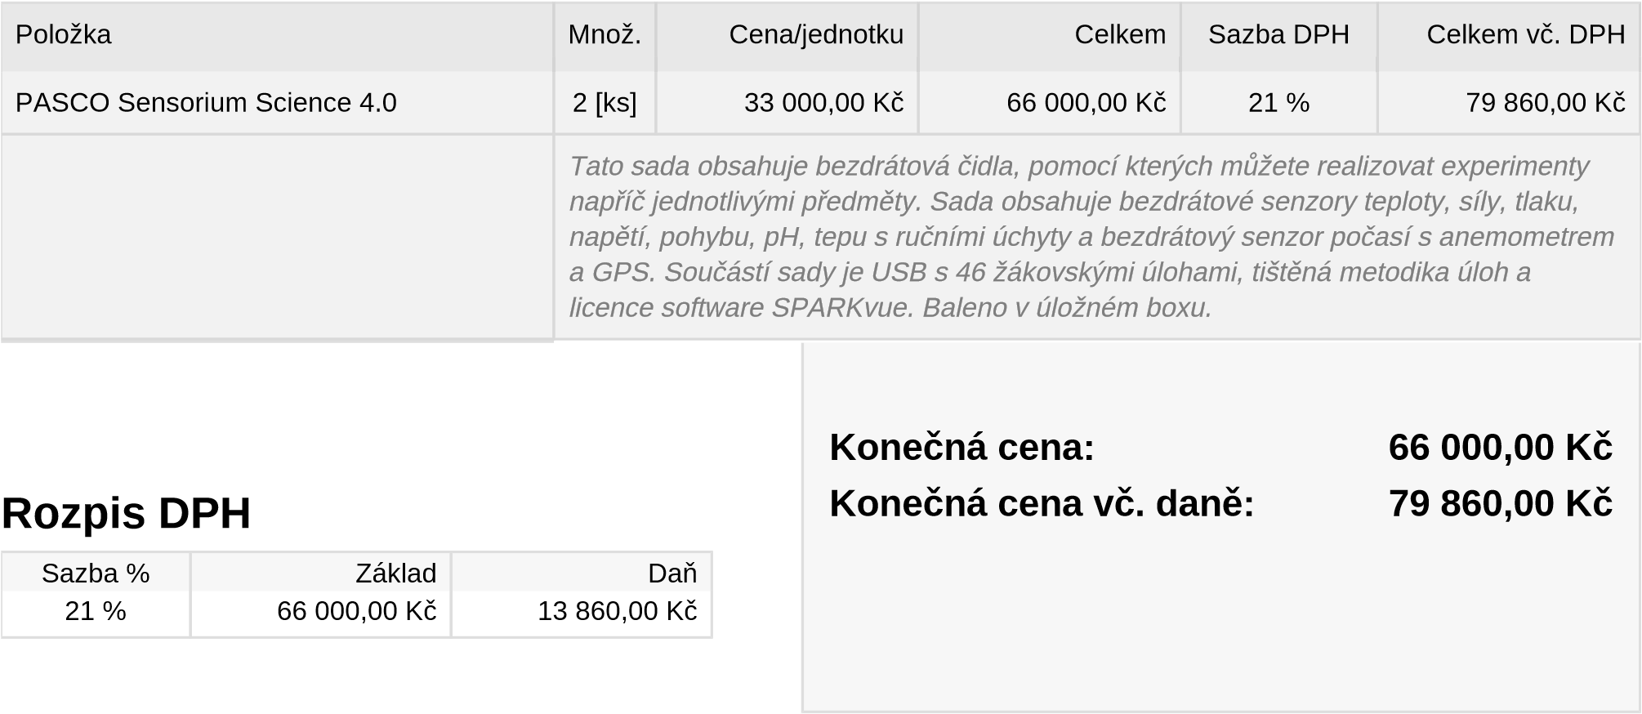

Stránka 1

